Особенности
физического развития
детей раннего возраста

Консультация для родителей
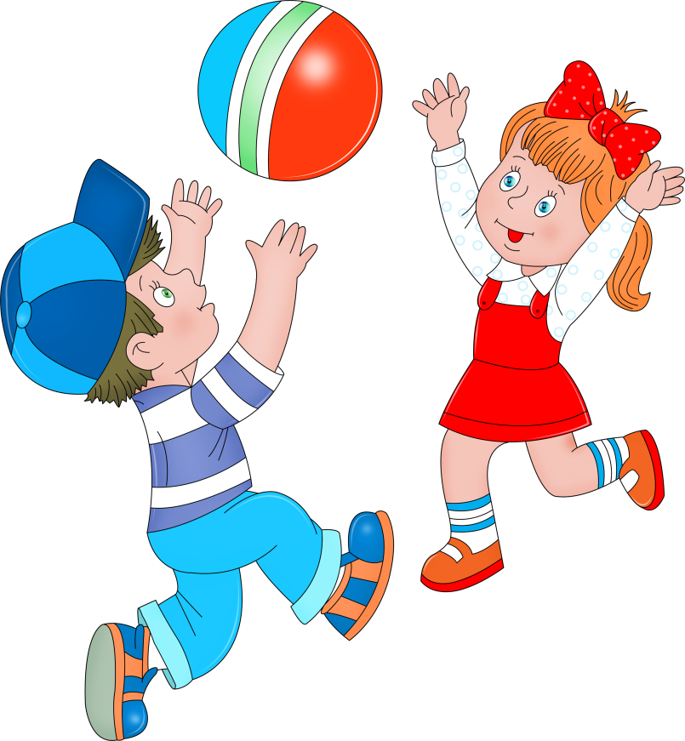

Период развития ребенка от 1 до 3 лет классифицируется, как ранний возраст. И эти два года являются стадией активного физического развития малыша: значительное увеличение показателей веса и роста, совершенствование внутренних органов и их работы, укрепление мышечной системы, проявление бурной двигательной активности. Более подробная информация об особенностях данного возрастного периода в плане физического развития детей, приведена в данной статье.
Нормы веса и роста детей раннего возраста
Ежемесячная прибавка массы тела детей от 1 до 2-х лет составляет от 200 до 250 грамм, рост увеличивается, в среднем, на 1 см. На третьем году жизни дети начинают расти чуть медленнее, за год в весе прибавляют всего лишь до 2,5 кг, а в росте до 8 см. Замедленное прохождение этих процессов объясняется тем, что энергия маленького организма направлена на развитие внутренних органов и усовершенствование работы всех систем.
Кроме того, значительная часть энергии уходит на двигательную активность, которая в раннем возрасте ребенка очень велика, ведь малыш уже научился ходить, и прыгать, и бегать, и преодолевать несложные препятствия (лазание, перелазание).
Развитие двигательной активности
Опорно-двигательный аппарат у ребенка раннего возраста становится все крепче, в этот возрастной период интенсивно протекает процесс окостенения мягких костных тканей и хрящей. Этот процесс будет продолжаться еще много лет, но уже сейчас тело ребенка приобретает устойчивость в вертикальном положении.
К характеристикам физического развития детей до 3-х лет относится и укрепление мышечного аппарата. Дети раннего возраста все больше начинают выполнять сложных движений, которые требуют определенных силовых затрат, например, ходьба по ступенькам, залезание на лестницу и спуск с нее. Возрастной период от 2-х до 3-х лет характеризуется пиком двигательной активности маленького человечка. Ближе к школьному возрасту он снизится, при этом процесс снижения у девочек происходит быстрее, чем у мальчиков. Именно этим и объясняется большая усидчивость девочек на уроках, чем мальчиков. В раннем возрасте дети активны и подвижны вне зависимости от пола. Но и здесь важную роль играют индивидуальные особенности как психического, так и физического развития каждого отдельного ребенка. Такие показатели, как темперамент, наследственность, в этом вопросе также из виду выпускать нельзя. Например, флегматики отличаются медлительность, поэтому дети-флегматики могут отличаться более спокойным поведением, они могут начать и ходить, и говорить позже, чем дети с другим типом темперамента. Незначительное отставание в развитии двигательных умений и навыков могут наблюдаться и у детей раннего возраста с повышенной массой тела. Маленьким толстячкам тяжело угнаться за своими сверстниками с нормальными показателями веса.
Но как бы активны не были дети младшего дошкольного возраста, они еще быстро устают, и часто после активной прогулки, ребенку требуется значительное время для отдыха. Поэтому важно чередовать подвижную деятельность с пассивной, чтобы у ребенка было время на восстановление сил.
Мелкая моторика рук у ребенка в период раннего детства продолжает активно развиваться: движения становятся более точными, амплитуда их становится более мелкая. Малыш уже может манипулировать карандашом (но не обязательно держит его правильно), ложкой, может управляться с застежкой-молнией. Но такие навыки, как застегивание пуговиц и завязывание шнурков для него еще трудны в освоении.
Развитие внутренних органов и систем организма
В период раннего детства значительные изменения происходят и в центральной нервной системе, она становится устойчивей. Малыш уже может удерживать внимание на одном предмете или действии более длительно, например, игра с одной и той же игрушкой может продолжаться до 10 минут. Периоды бодрствования ребенка увеличиваются до 6-8 часов, то есть это время он может обходиться без сна, при этом хорошо себя чувствовать.
Показатель работы сердечно-сосудистой системы у ребенка 2-3 лет приближается к норме показателей взрослого человека: 86-90 сердцебиений в минуту. Со стабилизацией количества сердцебиений снижается и напряжение во всей системе.
Работа желудочно-кишечного тракта у детей раннего возраста также характеризуется определенными изменениями: повышение тонуса кишечника, нормализация процессов регуляции прохода пищи по желудку и кишечнику, усиление перистальтики, укрепление мышечного слоя стенок желудка. А вот процессы пищеварения в раннем возрасте еще не совершенны, поэтому питание детей должно быть здоровым и сбалансированным. К концу 2-го года жизни дети уже чувствуют позывы к дефекации. Важно не упустить этот момент, в этот период нужно начать проводить действия по приучению ребенка к горшку.
Значительными изменениями в развитии у детей младшего дошкольного возраста отличается мочевыделительная система. Объем мочевого пузыря увеличивается в 3 раза, а число позывов к мочеиспусканию в сутки уменьшается до 10 раз. Дети раннего возраста уже начинают чувствовать и позывы к мочеиспусканию, реагировать на них. И это еще одна причина для того, чтобы начать процесс приучения ребенка к горшочку.
Из приведенной информации понятно, что период раннего возраста отличается особенно усиленной активизацией физического развития. Задача взрослых в этот период жизни ребенка — создать благоприятную среду для успешного протекания всех процессов его развития, а также поддержать и помочь в преодолении трудностей и освоении новых навыков и умений.
В чем именно должна заключаться работа родителей и педагогов?
В первую очередь — это соблюдение режимных процессов: дневной и ночной сон по режиму, утренняя гимнастика, гигиенические процедуры (умывание, растирание) и закаливание, прогулки на свежем воздухе до 6-8 часов в день при благоприятных погодных условиях.
Игровая деятельность и спортивные занятия — еще одна составляющая работы взрослых, направленная на успешное физическое развитие детей раннего возраста. Заключается она в привлечении ребенка к участию в подвижных играх, спортивных соревнованиях, занятий физкультурой. Программа названных мероприятий должна соответствовать возрастным особенностям развития детей, то есть несли посильную нагрузку для ребенка.

Составила Замарацких Н.В.,
инструктор по физической культуре

